AII第十四次工作组全会会议软件——云视讯使用说明
- 软件下载
建议使用电脑端参会，操作更便捷，下载地址：
https://download.125339.com.cn/
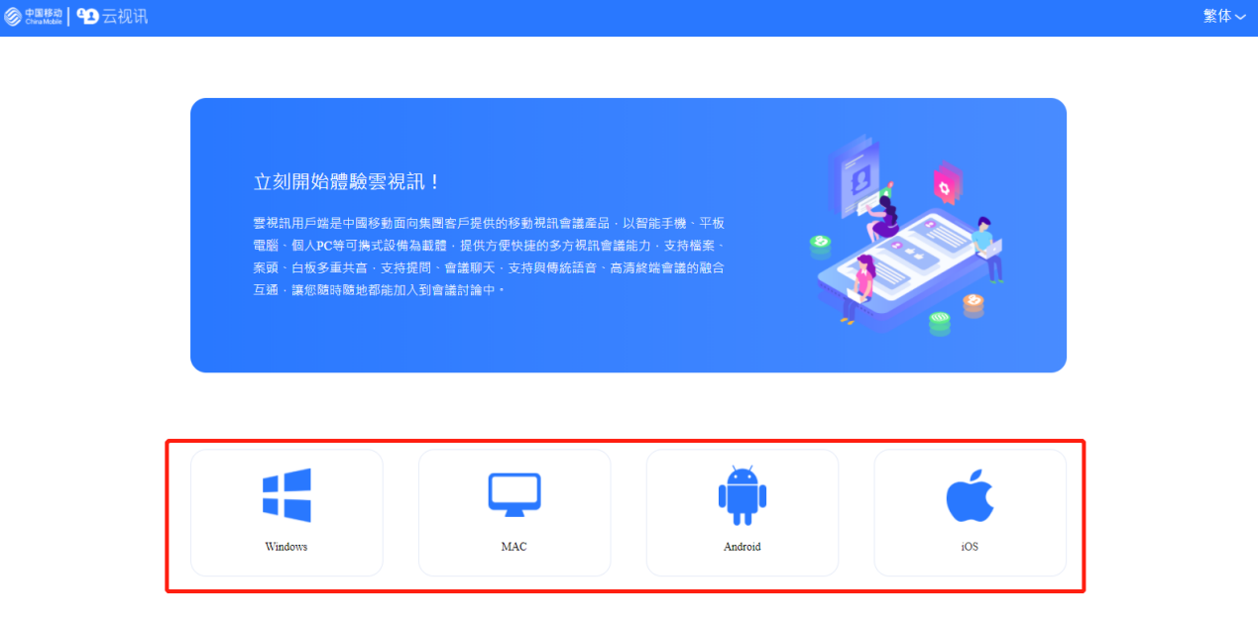
选择您需要的版本下载即可
- 注册账号
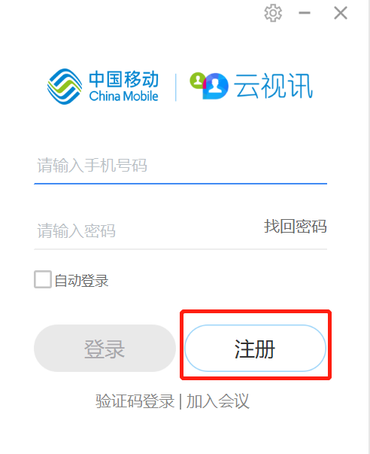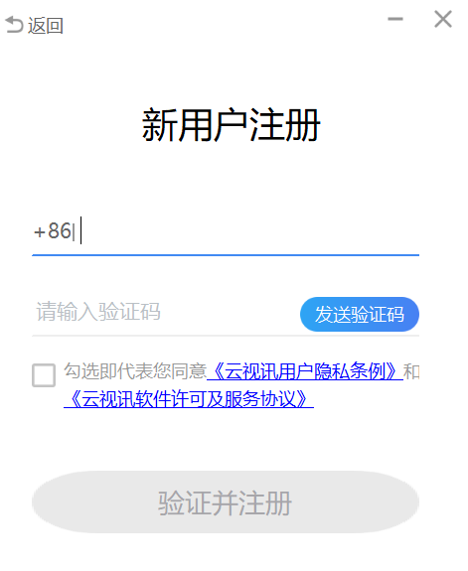
打开软件后点击“注册”，请输入手机号（注：非中国大陆地区手机号无法注册，如需参会，请与秘书处联系010-62305887）
点击“发送验证码”，填入验证码后，点击“验证并注册”。后期再次登录，即可选择“验证码登录”。
- 加入会议
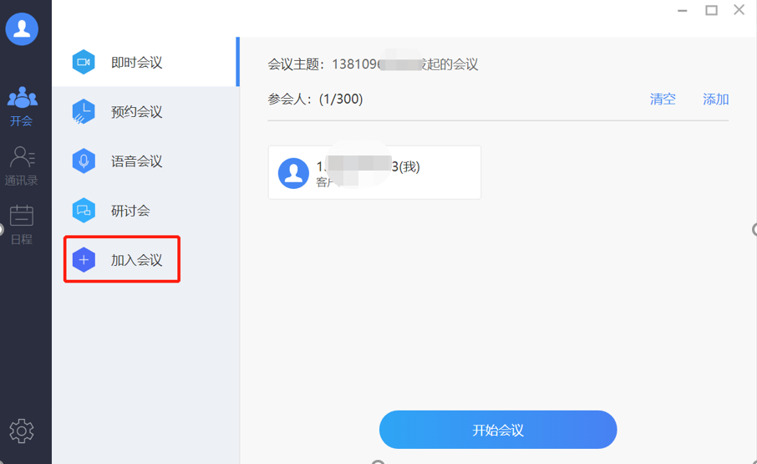
登录进入后的界面如上，请一定点击“加入会议”，输入会议号码，加入我们的各工作组及全会会议。
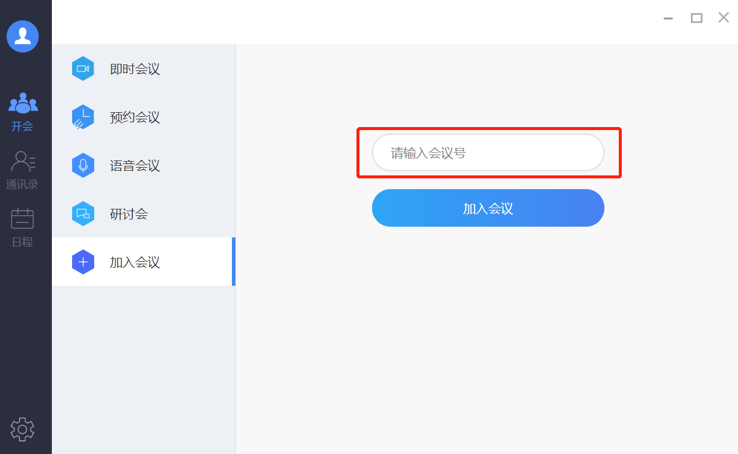
- 会议管理
进入会议后，点击下方“参会者”，右边栏会有参会者管理视图，为便于会议沟通，请将昵称修改为“公司简称+姓名”。会议过程中，在交流环节，您可“举手”申请发言。
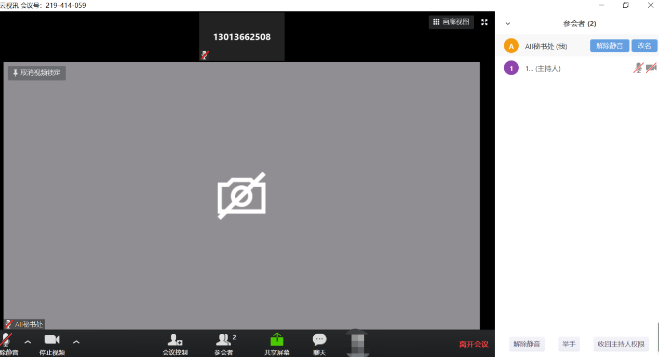
9月27日-29日,工业互联网产业联盟第十四次工作组全会与您线上相约，祝您参会愉快！有问题可致电联盟秘书处010-62305887

